Dag van de Franse Taal 2020

onderbouw havo/vwo



***Poste, like, partage***

|  |
| --- |
| *slt. cv?*  *Hoeveel berichten heb jij vandaag al gepost op Facebook, Instagram, Snapchat of TikTok?*  *Welke afkortingen heb je daarin het meest gebruikt?*  *Net als in Nederland gebruiken ook Franse jongeren een eigen taal bij het*  *versturen van berichten via social media.*  *Een van de meest gebruikte afkortingen is slt. Dat betekent salut = hoi.*  *Wat zou slt. cv? dan betekenen?*    *Dit en nog veel meer kom je te weten in deze social media-lesbrief.*  *Een fijne dag van de Franse taal!* |
|  |

**Quel est le mot pour… ?**

**A Écris les mots dans les mots croisés.**

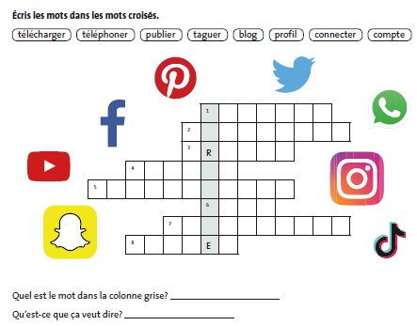

1. Quel est le mot dans la colonne grise?

________________________________

1. Qu’est-ce que ça veut dire?

________________________________

**B Traduis.**

|  |  |  |  |
| --- | --- | --- | --- |
|  |  |  |  |
| télécharger |  | blog |  |
| téléphoner |  | profil |  |
| publier |  | connecter |  |
| taguer |  | compte |  |

Welke van de apps die rondom de puzzel staan,

gebruik je zelf? Waarom vind je dit leuke apps?

|  |
| --- |
| _______________________________________________________________ |
| _______________________________________________________________ |

**Un texto en français**

**A Travaillez à deux.**

**Déchiffre (*ontcijfer*) le WhatsApp suivant.**

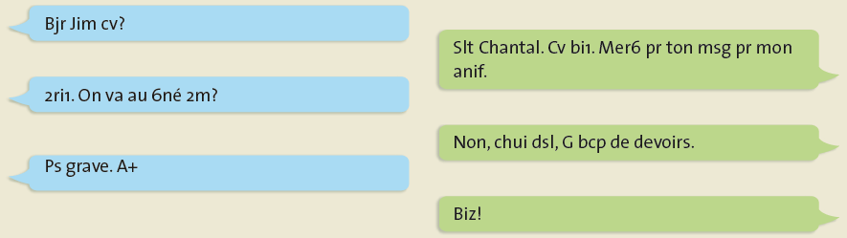

|  |  |  |  |  |  |
| --- | --- | --- | --- | --- | --- |
| a+ | à plus | chui | je suis | ps | pas |
| **anif** | anniversaire | **cv** | ça va | **pr** | pour |
| **bcp** | beaucoup | **dak** | d’accord | **slt** | salut |
| **bjr** | bonjour | **dsl** | désolé(e) | **stp** | s’il te plait |
| **b1** | bien | **G** | j’ai | **2m** | demain |
| **biz** | bisous | **mer6** | merci | **2ri1** | de rien |
| **c** | c’est | **msg** | message | **6né** | cinéma |

**B Écris les phrases en français.**

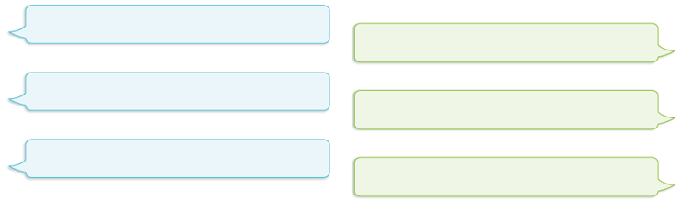

**B Travaillez à deux. Écris un message WhatsApp en français. Utilise le langage texto.**

|  |
| --- |
| - Stel een activiteit voor die je deze dag van de Franse taal samen kan gaan doen.  - Stel ook een locatie en tijdstip voor deze activiteit voor.  - Leerling A vult de blauwe vlakken links in, leerling B antwoordt in de groene vlakken rechts.  - Daarna draaien jullie de rollen om en stelt leerling B een activiteit voor waar leerling A op  reageert. |

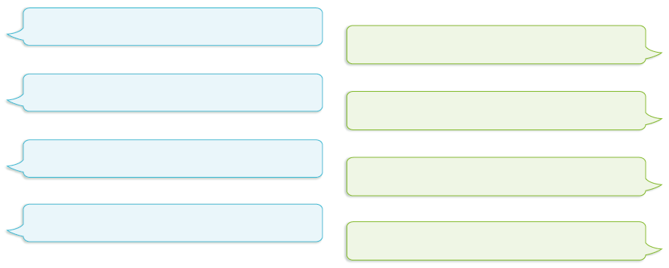

**Des Youtubeurs français**

**Choisis un influenceur français. Regarde par exemple**

**(*bijvoorbeed*)des vidéos faites par (*gemaakt door*) Cyprien,**

**EnjoyPhoenix, Squeezie, Norman, Mister V ou Tibo InShape.**

**Cherche des informations sur Internet et remplis la fiche.**

|  |
| --- |
| *Tip! Het maakt niet uit dat je niet volledig kan verstaan wat er in de vlogs gezegd wordt. Let vooral op wat je ziet, de stijl van vertellen, of er muziek of geluidseffecten worden gebruikt etc.* |

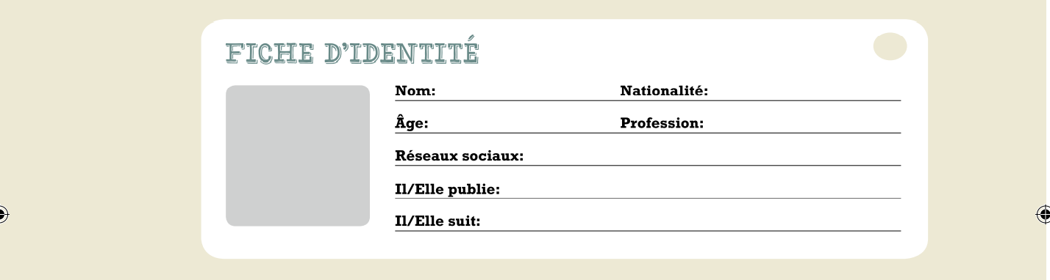

**#VLOG #DAGVANDEFRANSETAAL2020**

**À toi maintenant!**

**Je gaat een vlog maken over de Dag van de Franse taal. Breng bijvoorbeeld de activiteiten in beeld die op school plaatsvinden of interview je docent Frans. Je mag de vlog in het Nederlands of in het Frans maken, alleen of in een groepje. Veel plezier!**